Муниципальное дошкольное образовательное учреждение
« Детский сад № 241Дзержинского района Волгограда»
(МОУ детский сад № 241)

Обобщение опыта работы на тему
«Современные подходы взаимодействия
с родителями детей с ТМНР в группе «Особый ребенок»

Подготовили выступление:
Хрищатая Наталья Анатольевна
Воспитатель высшей категории

Волгоград, 2024 г

«Современные подходы взаимодействия
с родителями детей с ТМНР в группе «Особый ребенок»
“Нет случайно родившихся детей.
Ни один Путник Вечности случайно не рождается. Каждый ребенок есть явление в земной жизни. Он родился потому, что должен был родиться. Родился потому, что именно его не хватало миру. Он путь для мира, также как мир есть путь для него.
Из книги Ш. Амонашвили “Спешите, дети, будем учиться летать!

В семьях, где 9 месяцев родители ждали с нетерпеньем малыша, появление на свет "особого ребенка" всегда является трагедией. Тяжесть, которая ложится на плечи родителей, часто приводит к состоянию паники, трагической обреченности. Из-за дезорганизации они сами нуждаются в психотерапевтической помощи, без которой оказываются не способными рационально помогать ребенку. Изменяется нормальный цикл семейной жизни и психологический климат в семье. Все члены семьи и, в первую очередь, мать находятся в состоянии эмоционального стресса. Такие семьи сталкиваются с медицинскими, экономическими, социально-психологическими и педагогическими трудностями, приводящими к ухудшению качества их жизни, возникновению семейных и личных проблем.
Взаимодействие с семьей – одно из важнейших направлений деятельности воспитателя в ДОУ. В настоящее время очень малая часть родителей принимает активное участие в жизни ребенка в ДОУ, родители неохотно идут на контакт с воспитателем и их интерес ограничивается в основном как вел себя ребенок и что кушал. Исходя из этого, можно сказать, что выявление наиболее эффективных форм взаимодействия с родителями на сегодняшний день очень актуально. Чем интереснее организовано взаимодействие с родителями, тем более активно родители участвуют в жизни ДОУ. У родителей повышается заинтересованность, компетентность, доверие к педагогам, специалистам и учреждению в целом, а так же снижается количество конфликтов между ДОУ и родителями, а результаты воспитания детей – улучшаются.
Из собственного опыта можем сказать, что многие родители закрываются в себе, теряют друзей и отдаляются от родственников. Зачастую педагог становится единственными человеком, которому родители не боятся доверить свои проблемы. Поэтому так необходимо психолого-педагогическое сопровождение семей, воспитывающих ребенка с ограниченными возможностями здоровья. Важно, чтобы родители не оставались один на один со своей бедой, чтобы инвалидность ребенка не становилось только частным делом семьи.
Для родителей, воспитывающих детей с ОВЗ, сотрудничество с педагогами-дефектологами, психологами, социальными работниками и социальными педагогами, включенными в систему сопровождения, расширяет представление о собственной компетентности, придает уверенность в своих силах, способствует пониманию своих возможностей и компенсаторных возможностей ребенка, активному участию в процессе обучения и воспитания.
Роль семьи в развитии и воспитании ребенка с ОВЗ очень важна как особый эмоциональный микроклимат, гармоничные взаимоотношения, достаточное общение ребенка с родителями являются важными составляющими для развития ребенка. Если в семье не созданы благоприятные условия для развития ребенка, то одно дошкольное образование не сможет в полной мере достичь высоких результатов в воспитательно-образовательном процессе ребенка. Поэтому важной задачей воспитателей ДОУ является изучение семьи для выявления условий развития ребенка в семье. При изучении используются следующие формы работы: наблюдение, беседа, анкетирование, консультация. Изучение семьи важно для того чтобы более эффективно подобрать формы и методы взаимодействия.
Принципы работы с родителями детей с ОВЗ
1. Личностно-ориентированный подход к детям, к родителям, где в центре стоит учет личностных особенностей ребенка, семьи; обеспечение комфортных, безопасных условий.
2. Гуманно-личностный – всестороннее уважение и любовь к ребенку, к каждому члену семьи, вера в них.
3. Принцип комплексности – психологическую помощь можно рассматривать только в комплексе, в тесном контакте педагога-психолога с учителем-дефектологом, воспитателем, муз. руководителем, родителями.
4. Принцип доступности
Эффективные формы взаимодействия с родителями
В законе «Об образовании» говорится, что перед детским садом стоит важная задача по обеспечению благоприятных условий для жизни, воспитания детей с ОВЗ, что для полноценного и гармоничного развития личности необходимо укреплять и развивать тесное сотрудничество ДОУ и родителей. Так же реализуя программу ФГОС, одной из задач воспитателя является вовлечение родителей в учебно-воспитательный процесс как активных участников.
Выделяют следующие стандартные формы работы с семьями детей с ОВЗ:
1) индивидуальные формы работы (беседы со специалистами, родительские часы);
2) коллективные формы работы (родительские собрания);
3) групповые родительские собрания;
4)день открытых дверей в группе;
5) детские утренники и праздники.
Используя данные формы работы, мы не всегда видим активное участие родителей, в основном они выступают пассивными слушателями и наблюдателями. Для того чтобы родители начали взаимодействовать с воспитателем нужно искать новые формы работы и дополнять стандартные.
Эффективность работы с родителями воспитанников подтверждается ростом их заинтересованности в сотрудничестве с дошкольным учреждением, повышении уровня психолого-педагогической компетентности, умении правильно взглянуть на ситуацию, оценить ее, находить приемлемые пути решения.
Наиболее эффективными формами и методами работы в нашей группе стали:
«Вечер знакомств», «Семейные посиделки» с привлечением специалистов ДОУ (педагог-психолог, дефектолог)
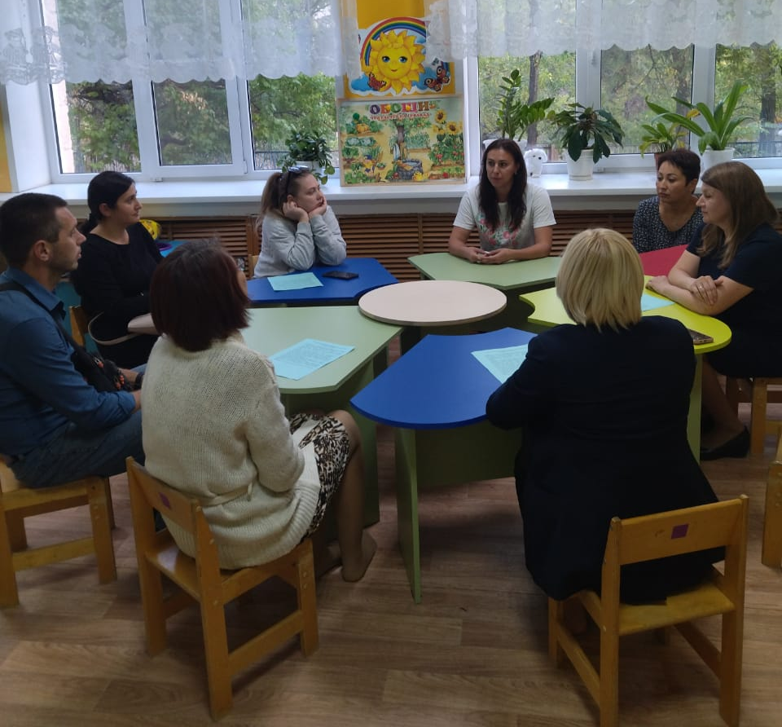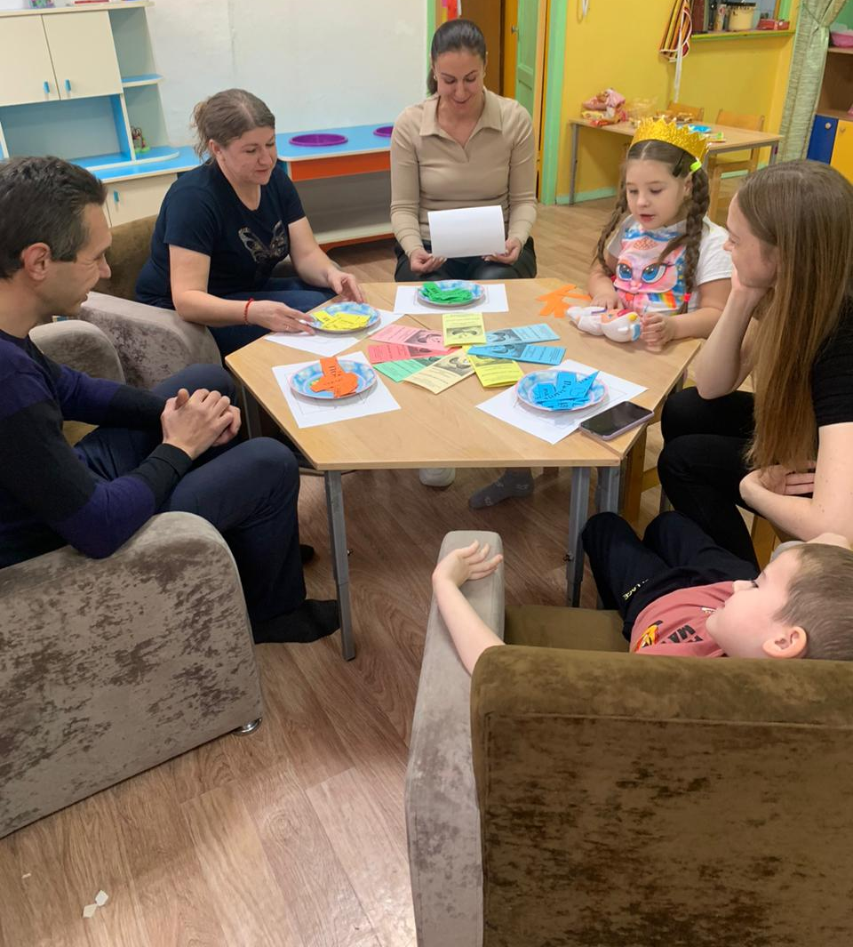

Вечер знакомств – направлен на организацию общения родителей в неформальной обстановке, формирование и развитие коллективизма. На таком вечере можно рассказать родителям о детском саде, познакомить со специалистами, для раскрепощения и сплочения коллектива родителей использовать игры на знакомство («Сделай так…», «Снежный ком», «Непослушные шарики» и др.)
Участия в значимых мероприятиях ДОУ и города.
Мероприятия посвященные 80-летию Победы в Сталинградской битве.

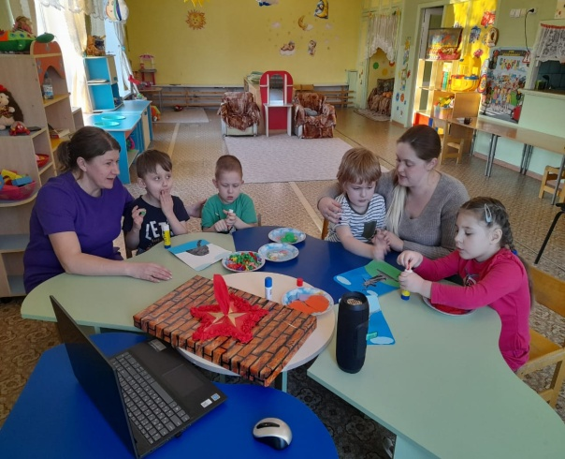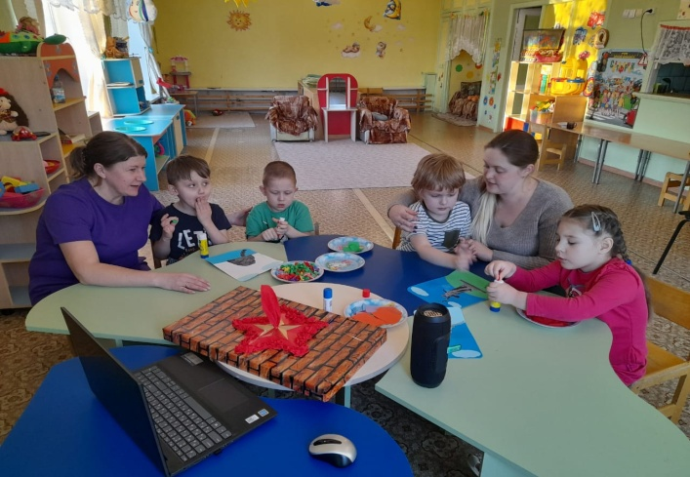

Мастер – классе «Привлечение родителей детей с ОВЗ к совместной продуктивной деятельности в рамках проекта «Бессмертен подвиг Сталинграда»
Информационно-практические занятия – позволяют повысить активность родителей и мобилизуют их заинтересованность в сотрудничестве с детским садом. На занятиях рекомендуется использовать игры на знакомство, сплочение, снятие эмоционального напряжения («Комплимент», «Подарок», «Предмет рассказывает о хозяине», «На что похожа наша группа»). С учетом темы занятия (например, «Роль семьи в жизни ребенка») родителям можно предложить задания на выполнение общей деятельности («Коллективная деятельность «Домик семейных ценностей», пособие «Правильно питайся - здоровья набирайся» или «Презентация развивающей игрушки»).

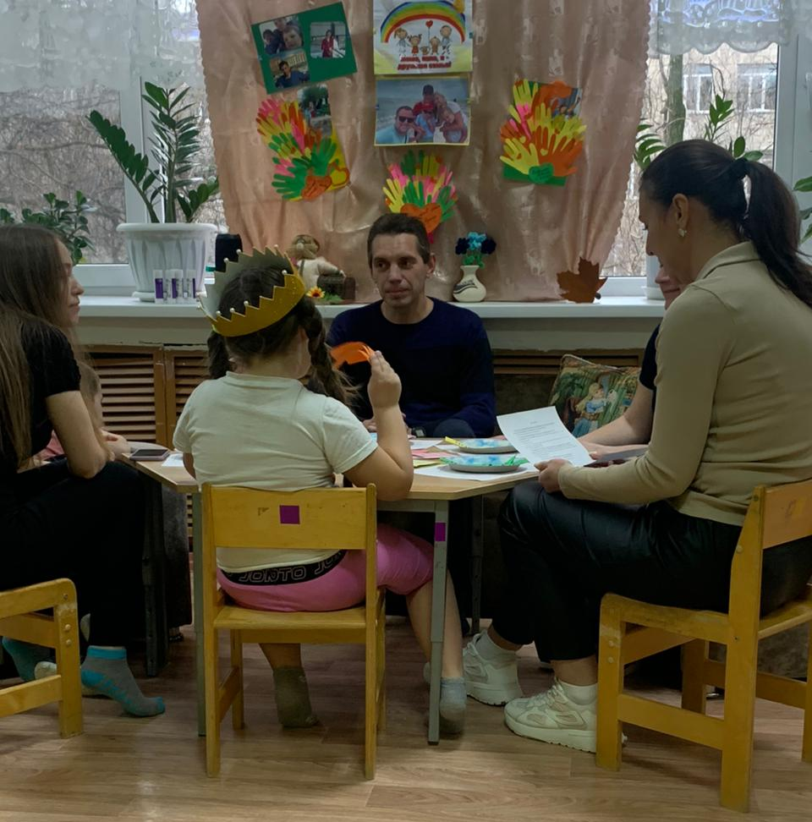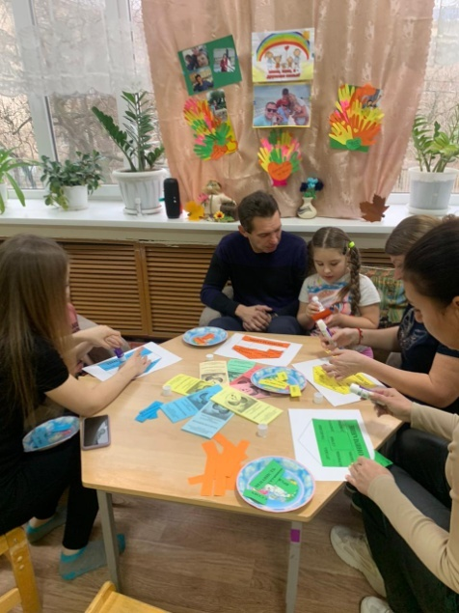
«Семейные посиделки»
Обмен опытом воспитания – изготовление папок-копилок с рассказами и фотографиями родителей на тему воспитания ребенка в семье («Как Даша научилась помогать маме», «Семейные традиции», «У нас гостил Дед Мороз!», «Игрушки своими руками» и др.);

Участия в месячниках по профилактике правонарушений и безнадзорности, пропаганде здорового образа жизни» , в месячнике по семейным ценностям, изготовление пособий своими руками.
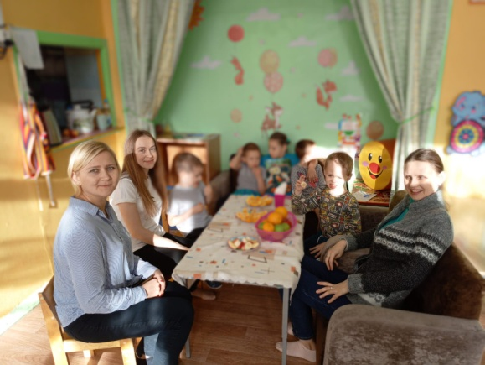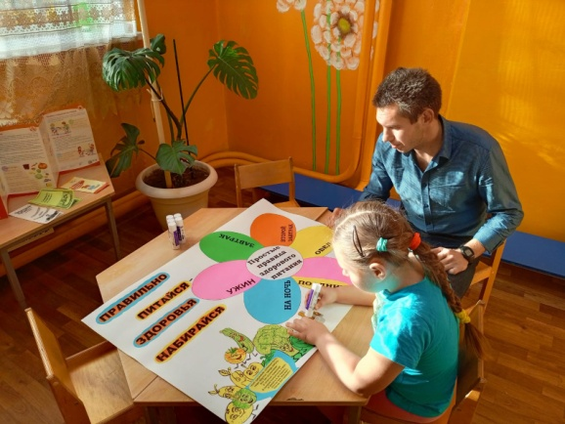

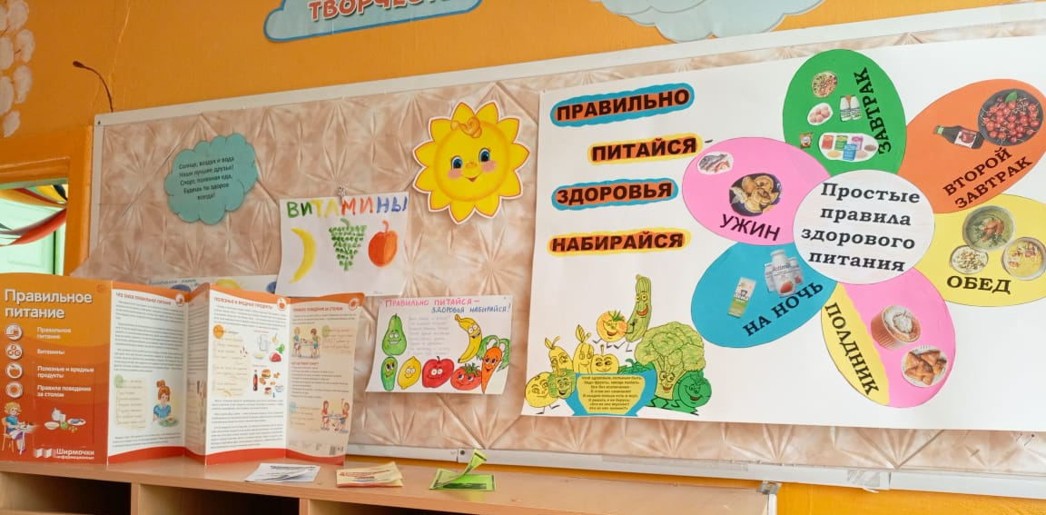
Совместные мероприятия детей и родителей позволяют не только повысить педагогические знания родителей, но и научить их учитывать индивидуальные особенности своего ребенка в ходе сотрудничества с ним.
Эффективность работы с родителями воспитанников подтверждается ростом их заинтересованности в сотрудничестве с дошкольным учреждением, повышении уровня психолого-педагогической компетентности, умении правильно взглянуть на ситуацию, оценить ее, находить приемлемые пути решения.

Список литературы

1. Арнаутова Е.П. Планируем работу с семьей. // Управление ДОУ 2002г., № 4. – 66с.
2.Борякова Н. Ю. Педагогические системы обучения и воспитания детей с отклонениями в развитии. – М.: АСТ, 2008.
Доронова Т.Н. Взаимодействие дошкольного учреждения с родителями. // Т.Н. Доронова, М.: «Сфера», 2002, С. 114
3.Евдокимова Н.В., Додокина Н.В., Кудрявцева Е.А. Детский сад и семья: методика работы с родителями: Пособие для педагогов и родителей. М: Мозаика – Синтез, 2007 – 167с.
Зверева О.Л., Кротова Т.В. Общение педагога с родителями в ДОУ. Методический аспект. [Текст]// О.Л. Зверева, Т.В. Кротова, М.: Творческий центр «Сфера», 2005, С. 89.
4.Левченко И.Ю., Ткачева В.В. Психологическая помощь семье, воспитывающей ребенка с отклонениями в развитии: Методическое пособие. — М.: Просвещение, 2008. — 239 с.
5.Марковская, И.М. Тренинг взаимодействия родителей с детьми. Цели, задачи и основные принципы – СПб.:, Речь, 2005. – 150 с.
6.Сертакова Н.М. Иннавационные формы взаимодействия ДОУ с семьей. Изд. «Учитель» 2004г.
7.Тонкова Ю. М., Веретенникова Н. Н. Современные формы взаимодействия ДОУ и семьи // Проблемы и перспективы развития образования: материалы II Междунар. науч. конф. (г. Пермь, май 2012 г.). — Пермь: Меркурий, 2012. — 74 с.
8.Хабибуллина Р.Ш. «Система работы с родителями воспитанников. Оценка деятельности ДОУ родителями» // Дошкольная педагогика 2007г., №7. – 70с.
9.Шпилевая С. Г. Руководство для родителей детей с ограниченными возможностями здоровья: помощь и поддержка. Калининград, 2011. – Пикторика – 2011. - 52 с.

